0806

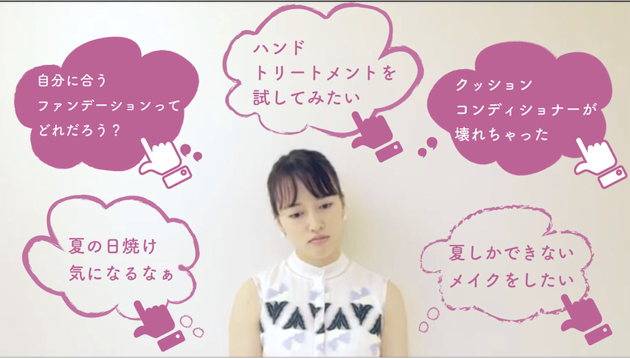

※動画埋め込み

気になるサービスは？300秒マジックをまとめてチェックできる動画。
2018.08.06


DEPACO エディター
HIDECO

（リード）
ただいま、大丸・松坂屋のコスメカウンターで開催中の「300秒マジック」は、300秒（＝5分）でメイクのタッチアップやスキンケア、ヘアケアなどが無料体験できるビューティサービス。予約不要で気軽に立ち寄れると、お客様にもご好評をいただいています。

今回は、「300秒マジック」をもっと体験してほしいという思いから、5つの動画をまとめた“インタラクティブ動画”を公開！その内容を詳しくご紹介しますね♪

タップするだけで、気になるサービスが予習できちゃう♪

※間に合うようであれば、スマホで観ている手元を撮影。

「※インタラクティブ動画のタイトル」を観れば、どんなサービスがあるのか一目瞭然。「ハンドトリートメントを試したい！」や「泡パックが気になる！」など、気になるコメントをタップするだけで、各サービスの紹介動画を観ることができます。
いくつか動画をチェックして、コスメフロアへ行く前の予習に使うのもおすすめですよ♡

動画内で紹介している商品をオンラインで買えちゃいます！
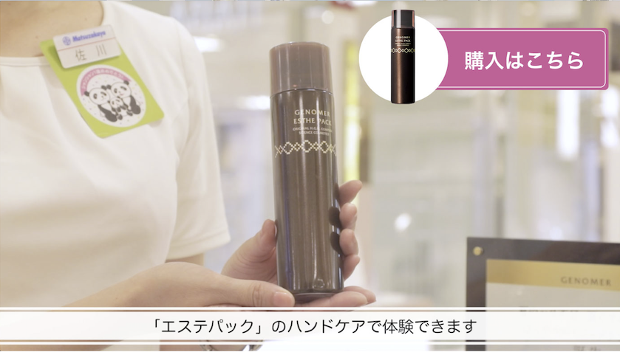

また、気になるアイテムは、そのままオンラインで購入可能。大丸・松坂屋の店舗が近くにない！忙しくて行けない！という方にも、コスメをリサーチする感覚でご覧いただきたいですね。

大丸・松坂屋では定期的に「300秒マジック」を開催中！ これからも要チェックですよ♪

